09.11.2013 UA1CEG/p вечером с ТПП «Приятель-8».
(Диполь , 3 ватта.)

В форуме Валерий RW3AI выдвинул идею провести QRP/p первенство, посчитал результаты QRP станций в популярном тесте, например «Кубке РФ », среди членов RU QRP клуба.
Я, наверняка поддержу, если будет возможность. Что с, «/QRP», что «без дроби». Лично я, как раз сторонник «/QRP», это резко снижает возможность превысить 5 ватт, соседи радиолюбители в момент засекут и уж посмеются…
Но, в RU QRP клубе я не состою и моё мнение, вполне законно, ни на что не влияет . Мнение со стороны…

Михаил R7AO любезно прислал диплом и результаты, выдержку показываю:

Итоговые результаты "Retro Radio" - 2013

5. | RW3AI |  |  |  |  |  | 89 |  |  |  | 76 |  |  |  |  |  |  |  | 152
13. | UA4NU |  |  |  |  |  | 61 |  |  |  | 48 |  |  |  |  |  |  |  | 96
49. | UA1CEG/P |  |  |  |  |  | 18
10. | UI8CM |  |  |  |  | 59 |  |  |  |  |  |  |  |  |  | 52 |  |  |  |  |  | 52
37. | UA1CEC |  |  |  |  |  |  | 40 |  |  |  |  |  |  | 33 |  |  |  |  | 49,5
40. | UA1ASB |  |  | 55 |  |  |  |  |  |  |  |  |  | 47
31. | R7AO |  |  | 71 |  |  |  |  |  |  |  |  |  | 64
Разумеется, любой желающий может подробно посмотреть результаты на сайте RCWC.
Словом, просто обуяло стремление поработать QRP/p.
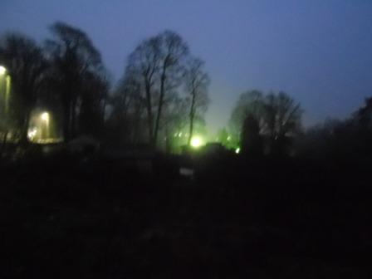
Вечер. Темно.
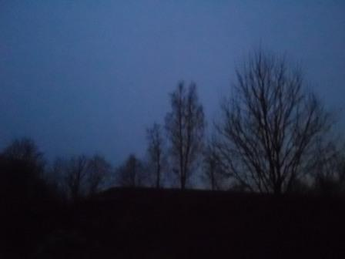

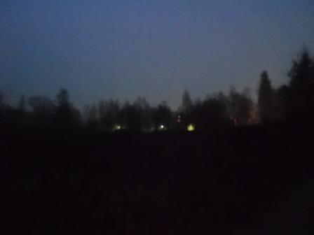

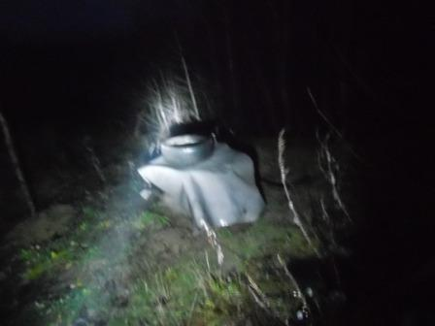
Летняя радио- позиция при свете фонарика.
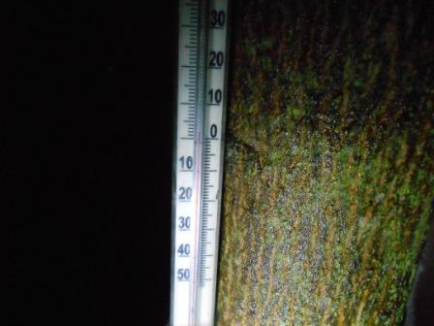

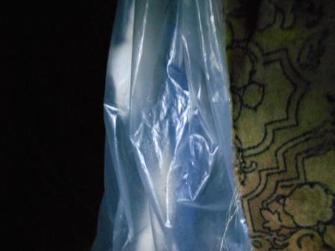
Вигвам.
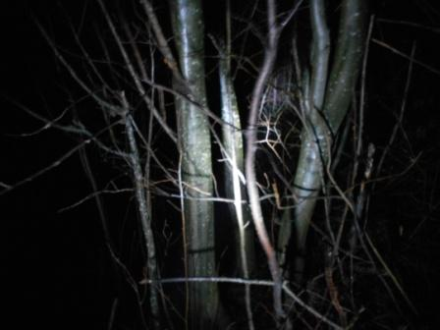

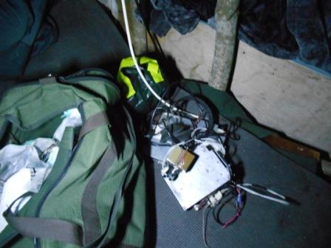
Выкладываю радио.
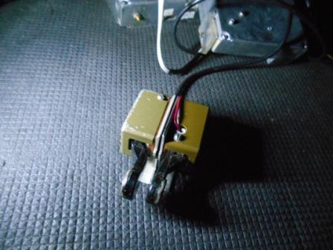

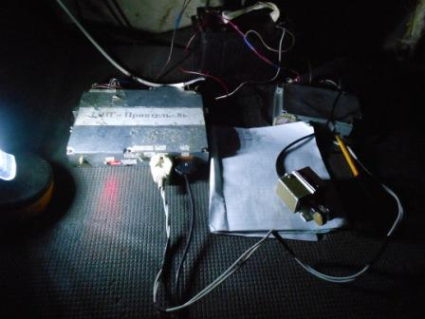

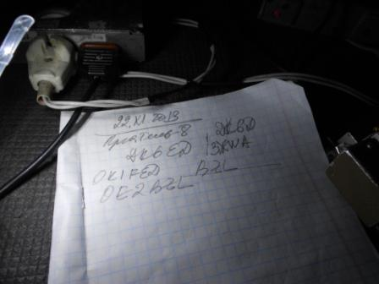

Далее я длительное время был SWL, шла работа с DX и я не мог ни на одной из 2-х частот работать. Теоретически «UP 1 кHz», занимают 2 килогерца. Теоретически. В данном случае передача позывных шла в полосе килогерц 5-6. Вклиниться я не мог, пришлось ждать. С кем из DX шла работа я не понял. Полоса трансивера прямого преобразования широкая, двухполосный приём, услышать DX было невозможно, ибо позывные передавались непрерывно.
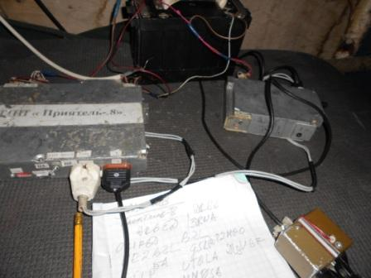
Основательно поцарапанный аппарат!
Со скуки записал десяток- другой позывных, Западная Европа в основном.
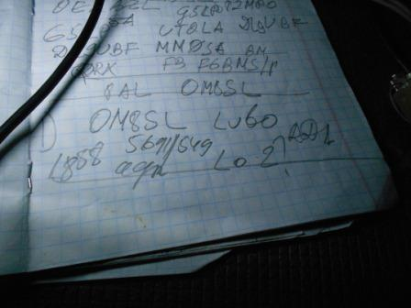
Наконец DX работу прекратил. К чести некоторых упорных коротковолновиков, они ещё минут 5 упорно вызывали, прекратившего работу DX. Похвальное упорство!
Но, наконец и я провёл QSO c OM8SL.
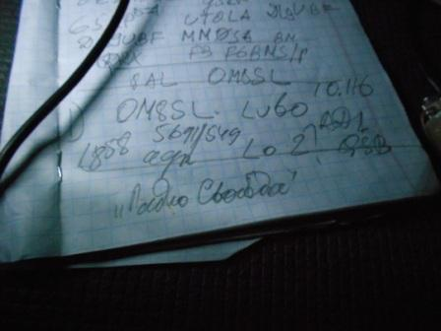
На частоте отчётливо прослушивается «Радио Свобода», а я считал, что они вещать перестали…
Правда я никогда особо иновещанием не интересовался.
Lubo выполняет диплом RDA, уж не знаю, порадовал ли его мой рапорт: LO23, представленный в эфире, по скромным прикидкам, этак 30-ю активно работающими в эфире коротковолновиками… Но, меня Lubo поблагодарил.
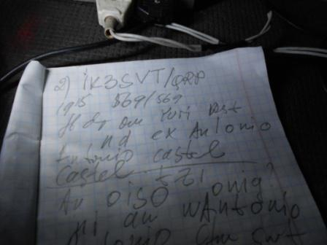

Наконец и QRP QSO! Давненько я не встречался с QRP станциями. QSB капитальные, помехи, но это обычно для честных QRP связей.
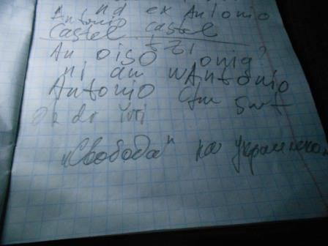
Попутно слышна информация на украинском.
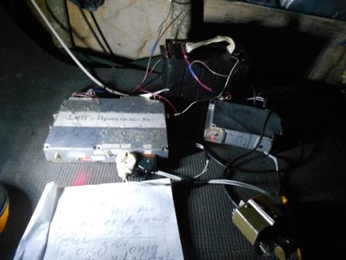

На этом я считаю экспедицию вполне состоявшейся.
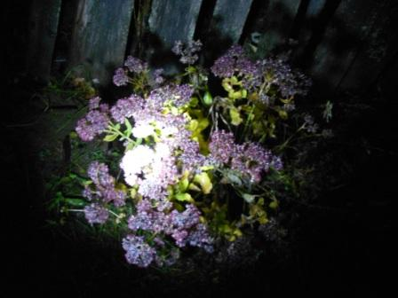
Какие-то чрезвычайно живучие цветы!

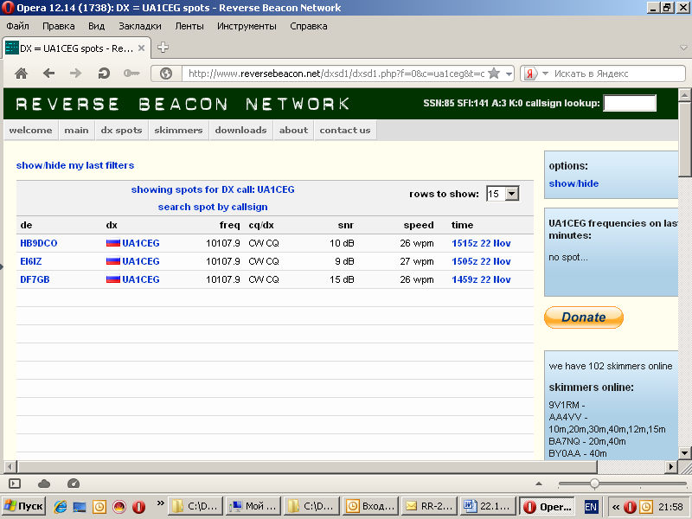
Наконец и скиммеры мою работу отметили!

До встречи в эфире!

73! UA1CEG Юрий Александров, д.Гарболово. Ленинградской области, Всеволожского района.

LO23, KP50FI.

Сайт: www.ua1ceg.club72.su
зеркало: www.ua1ceg.ru

